《着汉家衣裳，兴华夏之邦》
大年初二，我同家人一起去豫园游玩。上海老街上颇具市井烟火的气息，人民脸上皆带着喜气洋洋的笑容，小孩手里拿着冰糖葫芦，头顶孙悟空的紫金冠蹦蹦跳跳，大人则四处瞧琳琅满目的商品与特色小吃。
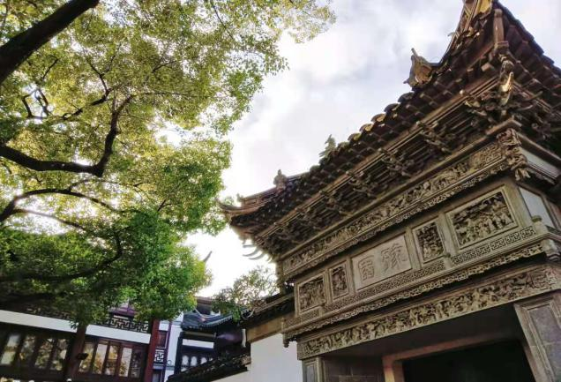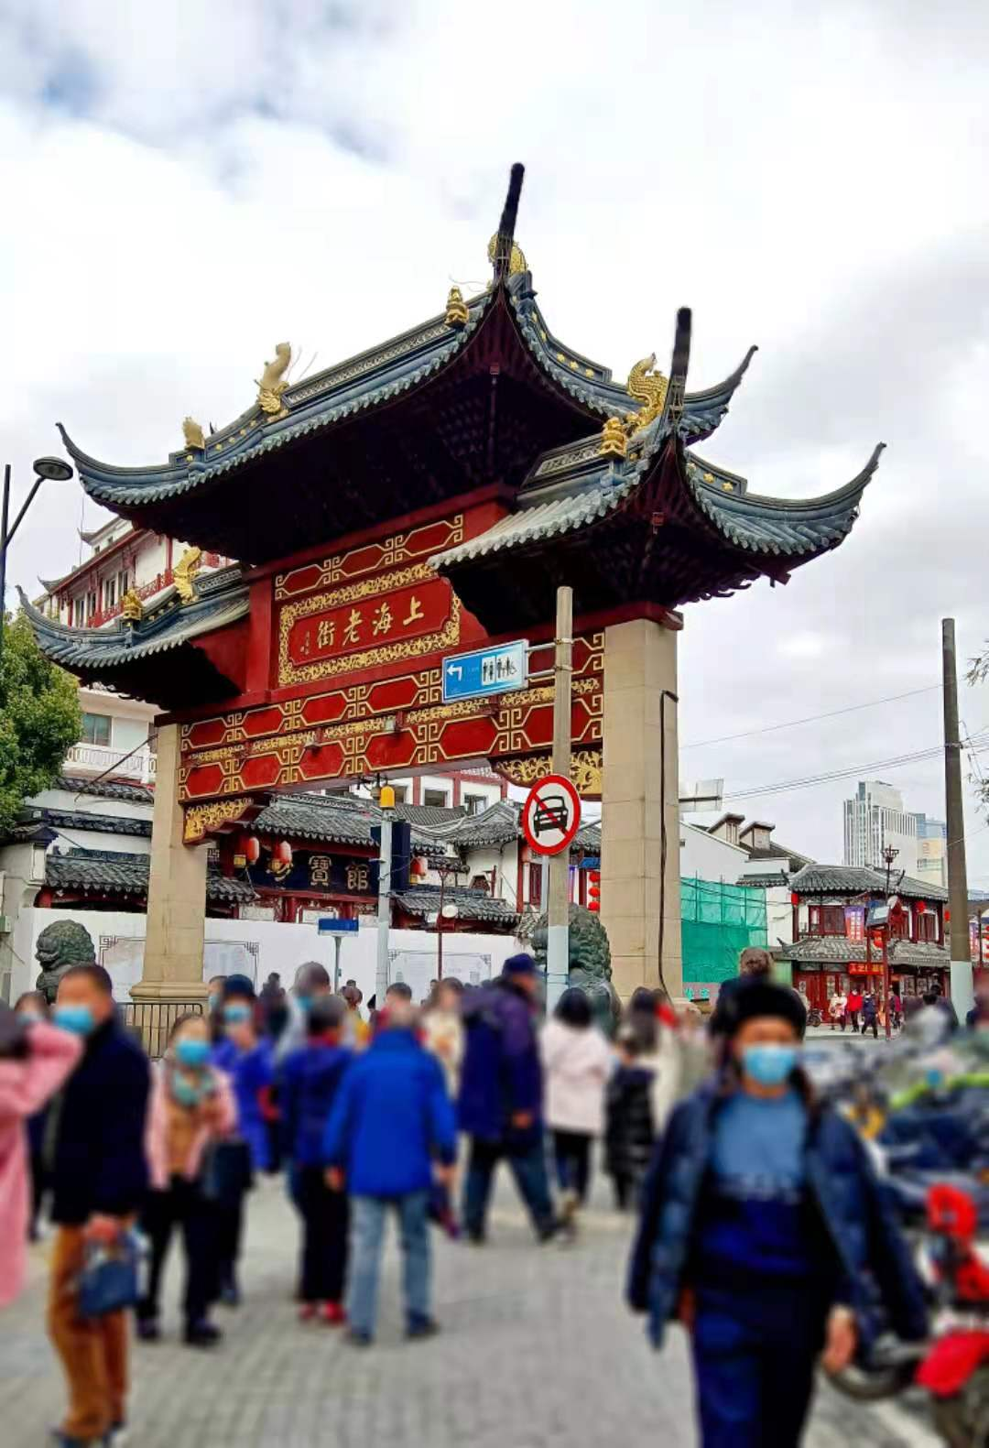
因为这两年汉服的复兴，在豫园这个颇有古意的地方当然少不了许多身着汉服的男男女女。唐制、宋制、明制等汉服百花齐放，潇洒少年玉树临风，少女步步生莲，姿态优雅，那步摇如九曲桥下的泉水叮当作响，簪钗在阳光下熠熠生辉，与豫园的亭台楼阁相结合，仿若一下穿越回了古代。
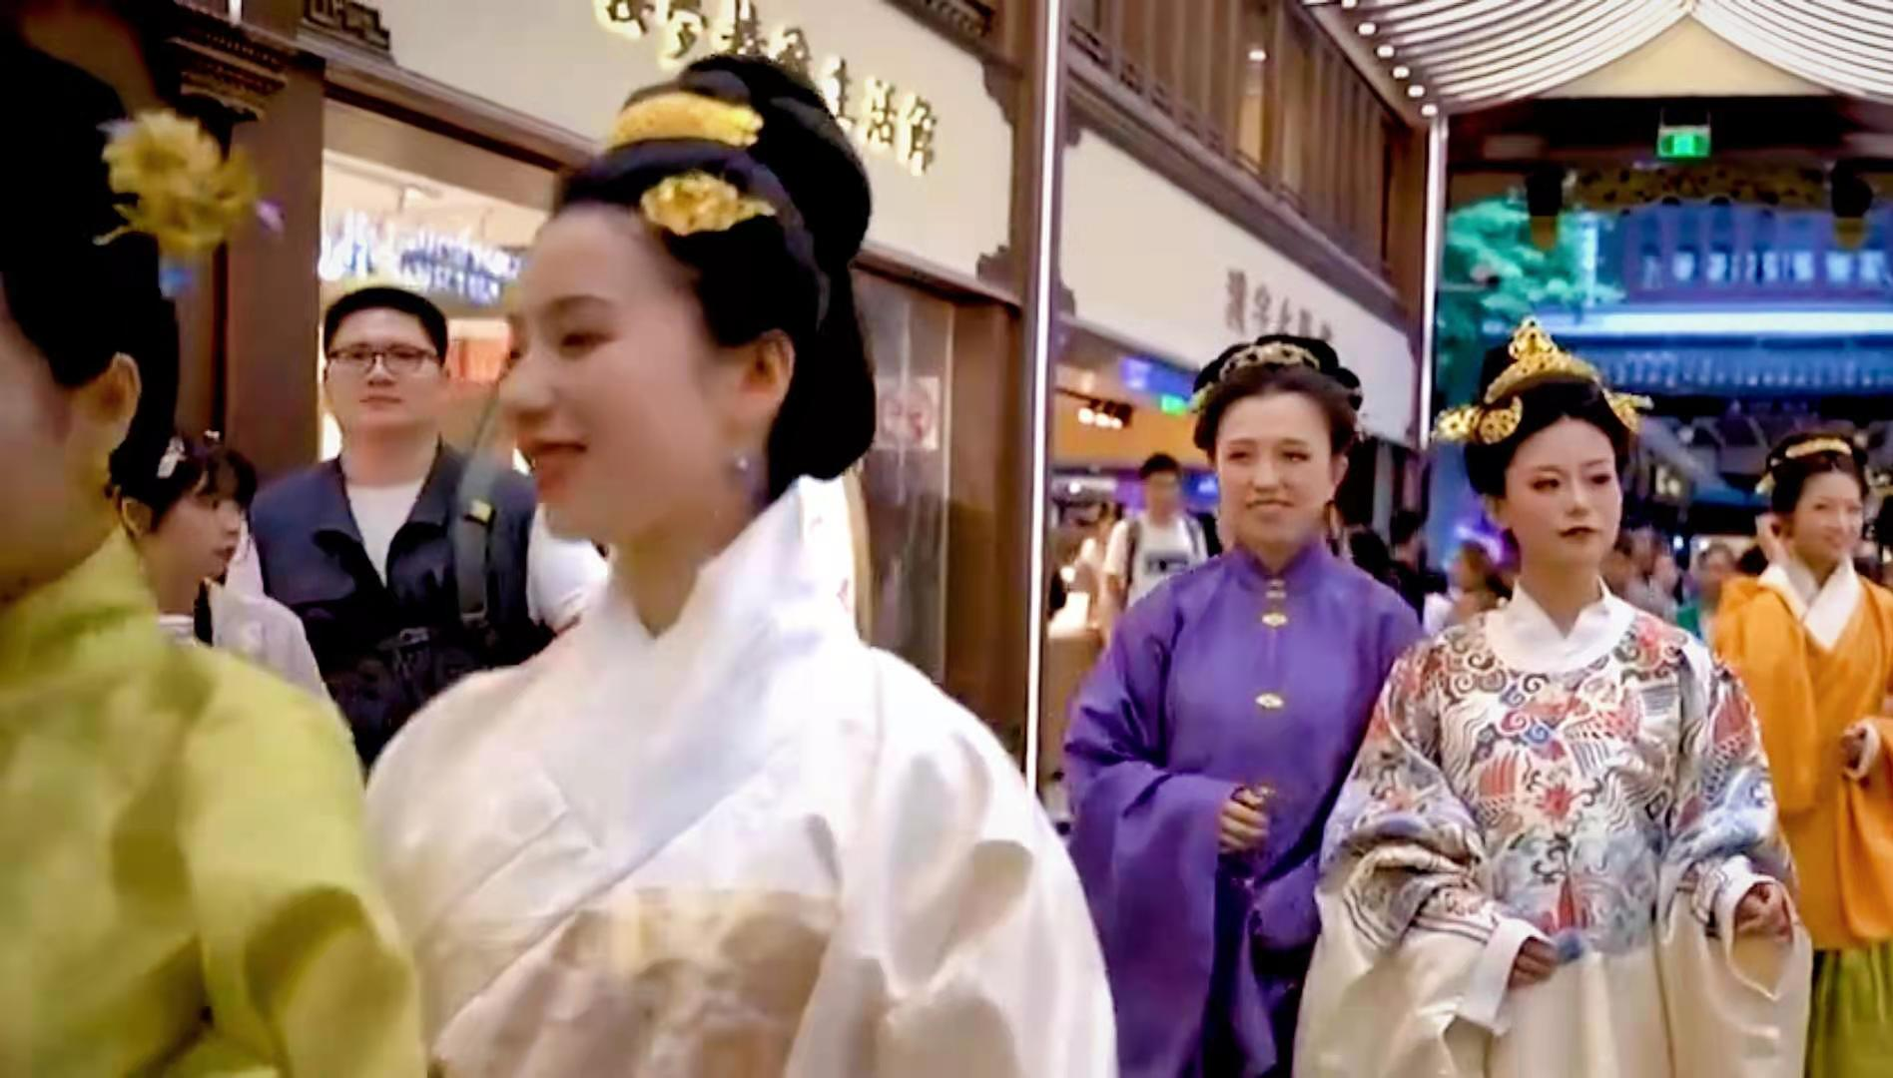
阳光正好，我乘着微风，四处闲逛。一路上有着各种商店，陈列着精美的瓷器、古朴的红木家具、典雅的油纸伞让人目不暇接，还有些店铺放着《夜上海》，叫卖着雪花膏，让人感受到了上海滩独有的风情。
在进入了豫园的天裕楼二楼时，一袭袭汉服映入眼帘，往店内一探，有一人戴着暗红色的抹眉梁头巾，身披一套明制铠甲，系一条红绒打就勒甲条，前后兽面掩心，腰间配着一把长刀。我与家人也被那精美的服饰所吸引，不自觉地走了进去。原来那人是这家汉服店的店主，他正向客人介绍一条精致华丽的飞鱼服。与他谈及汉服对他的意义，他说道，正是因为兴趣爱好所以开了这家店，想促进汉服复兴，将汉服文化普及给更多的人。听了这番话，让我内心十分触动。
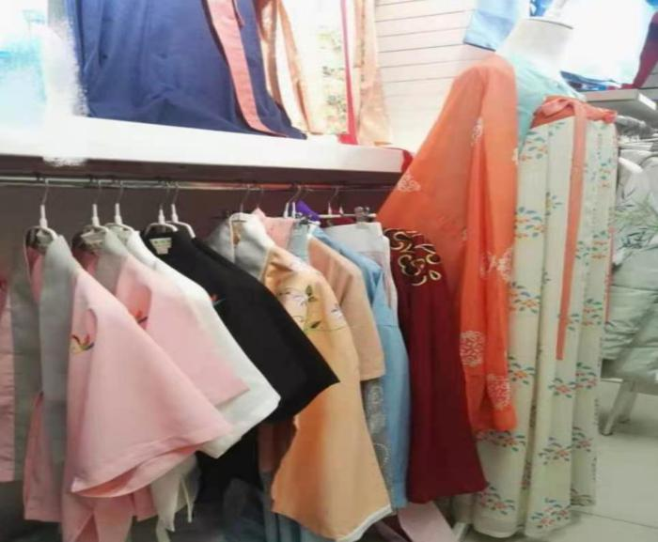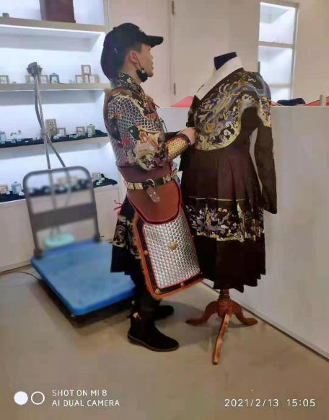
近年来的汉服越来越普及，努力打破中国传统服饰只有旗袍马褂的刻板印象，不断走向国际。汉服的全称是“汉民族传统服饰”又称汉衣冠、汉装、华服。汉服定型于周朝，传承于秦朝，汉代衣冠直接继承自秦朝，往后更是有魏晋、唐制、宋制、明制等等的形式，各有风采。汉族以华夏礼仪文化为背景与中心，汉服则通过自然演化而形成的具有独特汉民族风貌性格，明显区别于其他民族的传统服装和配饰体系，是中国“衣冠上国”、“礼仪之邦”、“锦绣中华”的体现。
在我看来，汉服的兴起是我们中华民族文化自信的一种体现，也是我们汉民族复兴自己民族文化的体现。文化不可摒弃，因为文化是一个国家的代表，我们穿着汉服，能体现我们华夏之邦独一无二的文化魅力。同时，复兴华夏，衣冠先行，让每个汉人能够以自己汉族身份为荣，让中华其他五十五个民族能够以汉族为榜样和标杆，从而实现真正的民族团结！
豫园之行，让我感受到汉服已逐渐复兴，而我们中华民族的复兴之路已然铺展于我们的眼前。

